протокол № 32

рассмотрения и оценки котировочных заявок
г. Рубцовск 19 декабря 2013 года
1. Наименование и способ размещения заказа: оценка стоимости права на заключение договоров аренды объектов муниципальной собственности. Запрос котировок.

2. Муниципальный заказчик:

Администрация города Рубцовска Алтайского края

(для комитета Администрации города Рубцовска по управлению имуществом)

Почтовый адрес: 658200, Алтайский край, г. Рубцовск, пр. Ленина, 130

Адрес электронной почты: podkopaeva@rubadm.ru.

Контактный телефон: (38557) 4-12-85

3. Извещение о проведении запроса котировок было размещено на официальном сайте www.zakupki.gov.ru (извещение №0117300085513000203 от 12.12.2013).

4. Существенными условиями муниципального контракта, который будет заключен с победителем в проведении запроса котировок, являются следующие:
4.1. Наименование, характеристики и объем оказываемых услуг: оценка стоимости права на заключение договоров аренды объектов муниципальной собственности согласно техническому заданию.
4.2. Место оказания услуг: по месту нахождения исполнителя контракта с выездом на места расположения объектов.
4.3. Сроки оказания услуг: 7 (семь) календарных дней со дня подписания муниципального контракта.
4.4. Цена контракта должна включать расходы на перевозку, расходы на страхование, расходы на уплату таможенных пошлин, налогов, сборов и других обязательных платежей, иные расходы, связанные с проведением, оформлением документов и передачей заказчику соответствующих документов.
4.5. Начальная (максимальная) цена контракта: 11 976 (одиннадцать тысяч девятьсот семьдесят шесть) руб. 32 коп.
4.6. Источник финансирования заказа: бюджет муниципального образования город Рубцовск Алтайского края.
4.7. Срок и условия оплаты оказанных услуг: оплата производится после подписания акта сдачи-приёмки оказанных услуг по стоимости, определенной по итогам запроса котировок, по мере выделения средств из бюджета муниципального образования город Рубцовск Алтайского края путем перечисления на расчетный счет исполнителя, но не позднее 45 календарных дней с момента подписания акта сдачи-приёмки оказанных услуг. Обязательства по оплате являются расходными обязательствами бюджета муниципального образования город Рубцовск Алтайского края.

5. Состав комиссии: состав котировочной комиссии по размещению муниципальных заказов на поставки товаров, выполнение работ, оказание услуг путем запроса котировок по направлению «Управление муниципальным имуществом» определен постановлением Администрации города Рубцовска Алтайского края от 03.09.2013 № 4403 «Об организации работы по размещению заказов на поставки товаров, выполнение работ, оказание услуг для муниципальных нужд в городе Рубцовске». В состав комиссии входит 6 человек. На заседании комиссии присутствовало 5 чел. Кворум имеется. Комиссия правомочна.

6. Процедура рассмотрения и оценки котировочных заявок проведена 29.11.2013 по адресу: 658200, Алтайский край, город Рубцовск, пр-т. Ленина, 130, малый зал.

7. До окончания указанного в извещении о проведении запроса котировок срока подачи котировочных заявок 18.12.2013 17 часов 00 минут (время местное) поступило 3 (три) котировочные заявки, как это зафиксировано в Журнале регистрации поступления заявок в порядке их поступления (Приложение № 1 к настоящему протоколу, являющееся неотъемлемой частью данного протокола), следующих участников размещения заказа:

Порядковый номер заявки | Наименование (для юридического лица), фамилия, имя, отчество (для физического лица) участника размещения заказа | Адрес (юридический и фактический) | Адрес электронной почты (при его наличии) | Сумма, заявленная участником, согласно котировочным заявкам, руб.
1 | ООО « Статус М» ИНН 2209040390  КПП 220901001  конт.лицо: Крупин Максим Григорьевич  тел.8-923-651-8860 | 658213,  Алтайский край  г. Рубцовск,  ул. Джержинского, 15-8 | ooostatus-m@ya.ru | 11 900,00
2 | Индивидуальный предприниматель Сазыкин Сергей Владимирович  ИНН 220900889341  Конт.лицо: Сазыкин Сергей Владимирович  Тел. 8-961-233-0106 | 658223,  г.Рубцовск,  пер.Гражданский,  40, кв.18 | sazykinsergey@mail.ru | 10 300,00
3 | Индивидуальный предприниматель Огородников Павел Владимирович  ИНН 220911459132  конт.лицо:  Огородников Павел Владимирович  Тел. 8-913-098-47-44 | 658218,  Алтайский край,  г.Рубцовск,  ул. Алтайская,  167а-21 | pavelpkb@mail.ru | 9 500,00

8. Котировочная комиссия рассмотрела котировочные заявки на соответствие требованиям, установленным в извещении о проведении запроса котировок, оценила их и приняла на основании полученных результатов следующее решение:
8.1. Решение о признании заявок, участников размещения заказа, подавших заявки на участие в запросе котировок, соответствующими требованиям, установленным в извещении о проведении запроса котировок, принято в отношении следующих участников:

Порядковый номер заявки | «За» принятие решения | «Против» принятия решения | «Воздержались»
1 | 5  единогласно | - | -
2 | 5  единогласно | - | -
3 | 5  единогласно | - | -

8.2. Предложение о наиболее низкой цене товаров, работ, услуг составило: 9 500 (девять тысяч пятьсот) рублей 00 коп.
8.3. Признать победителем в проведении запроса котировок следующего участника размещения заказа: индивидуального предпринимателя Огородникова Павла Владимировича, 658218, Алтайский край, г. Рубцовск, ул. Алтайская, 167а-21. Цена муниципального контракта:
9 500 (девять тысяч пятьсот) рублей 00 коп.
8.4. Сведения об участнике размещения заказа, предложившем в котировочной заявке цену такую же, как победитель в проведении запроса котировок или об участнике, предложение о цене контракта которого, содержит лучшие условия по цене контракта, следующие после предложенных победителем в проведении запроса котировок: индивидуальный предприниматель Сазыкин Сергей Владимирович, 658223, г. Рубцовск, пер. Гражданский, 40, кв.18. Цена муниципального контракта: 10 300 (десять тысяч триста) рублей 00 коп.

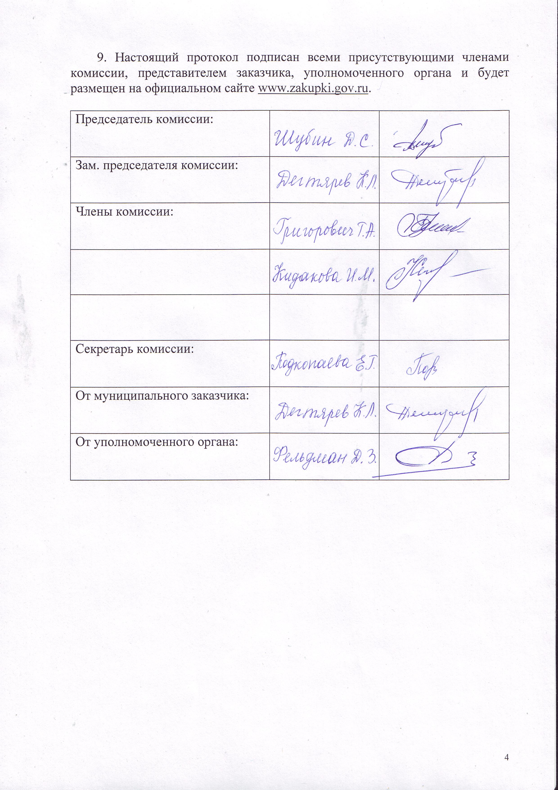
Приложение № 1
к протоколу рассмотрения и
оценки котировочных заявок
от 19.12.2013 № 32

ЖУРНАЛ РЕГИСТРАЦИИ
поступления заявок для участия в запросе котировок
на оказание услуг по оценке стоимости права аренды
объектов муниципальной собственности
№ п/п | Дата поступления котировочной заявки | Время поступления | Регистрационный номер | Форма подачи заявки
1 | 18.12.2013 | 11 час. 03 мин. | 1 | электронный документ
2 | 18.12.2013 | 13 час. 52 мин. | 2 | бумажный носитель
3 | 18.12.2013 | 16 час. 44 мин. | 3 | бумажный носитель

